ライセンス登録、確認申請書 MathWorks製品用

※記載にあたり、別紙「重要：必ずお読みください」をご一読の上、正確な情報提供にご協力ください。
ご注文種別(該当する項目にチェックをお願いします)

□1．新規ライセンス購入
→ライセンス登録が必要です。表1にユーザ情報をご記入ください。
□2．お持ちのライセンスへの製品追加
→お持ちのライセンス情報が必要です。表2にライセンス情報をご記入ください。
3．お持ちのライセンスの保守更新
→メーカー直販のみとなります。

表1【ライセンス登録者（教職員の方に限ります）学生の方は学生版の購入をお願いします】
(新規ライセンス購入)
アカデミックライセンスは大学での研究・教育目的に限ります。製品を商用目的に使用することはできません。
項目 | 日本語記載欄 | 英語記載欄
大学名※
学部(研究科)※
学科(専攻)※
研究室名
氏名※
職位※ | ※学生不可
TEL※ |  | FAX
E-Mail※ | (大学で発行されたメールアドレス(ac.jpドメイン)の登録が必要です)
住所※ | 〒
 | （日本語）
 | （英語）
※印は必ずご記入ください。研究室名、FAXを除きすべて記載いただくことが必須です。
日本語、英語両方の情報をご記入ください。電話番号、住所は大学の情報をお願いします。(自宅情報不可)
誤登録による事故を防ぐため、ご記入(特にEmail、Tel)にあたりましては、楷書体ではっきりと記載ください。

表2【お持ちのライセンス情報】 (製品追加)
項目(すべて必須) | 記載欄
ライセンス番号
大学名
ライセンス登録者名

(店舗担当者の方へ)重要：必ずお読みください

MathWorksでは、教育機関での研究・教育利用を目的とした、特別価格のアカデミックライセンスを提供しております。本ライセンスの利用はSoftware License Agreement(ソフトウェアライセンス使用許諾契約)に基づきます。

お客様にライセンスを適正に利用いただくために、下記注意事項をご確認の上、ユーザ情報を正しくご記入いただきますようお願いいたします。

日本語、英語両方の記載をお願いします
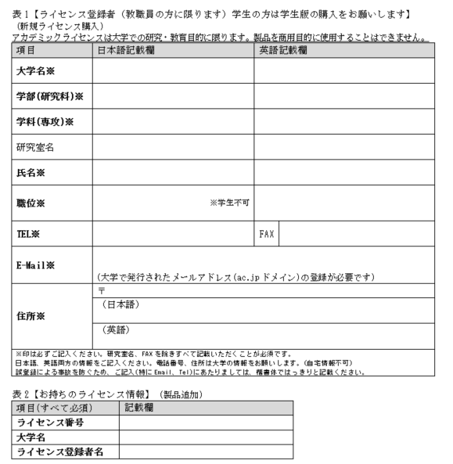

アカデミックライセンスは、大学での研究・教育目的に限り利用が許諾されます。
非常勤の教職員の方も登録、利用はできますが、大学以外の目的や商用目的に使用することはできません。学生の方は、学生版の購入をお願いします。

新規ライセンス購入を希望される方は、
こちらの表にご記入ください
お持ちのライセンスにオプション製品の追加を希望される方は、こちらの表にご記入ください
大学の連絡先を記載してください(自宅等不可)
Emailアドレスは、大学発行のメールアドレスであることが必要です
登録者と異なる方が所有するメールアドレスの登録は行えません。
(不可の例：ユーザ氏名 田中太郎、 Email Yamada.hajime@univ.ac.jp)
(オプション製品追加持)
ライセンス番号は必須
ライセンス番号の記載漏れにご注意ください

